РОССИЙСКАЯ ФЕДЕРАЦИЯ

Дума Еланского городского поселения

Еланского муниципального района

Волгоградской области четвёртого созыва

РЕШЕНИЕ
19 августа 2020 года № 47/8

О внесении изменений в Решение Думы Еланского городского поселения от 31.03.2010 № 56/7 "О Правилах землепользования и застройки Еланского городского поселения Еланского муниципального района Волгоградской области"

Рассмотрев ходатайство Администрации Еланского городского поселения Еланского муниципального района Волгоградской области от 10 августа 2020 года «О внесении изменений в Правила землепользования и застройки Еланского городского поселения Еланского муниципального района Волгоградской области», руководствуясь Градостроительным кодексом РФ, Земельным кодексом РФ, Уставом Еланского городского поселения Еланского муниципального района Волгоградской области

Дума Еланского городского поселения четвертого созыва
РЕШИЛА:
1. В Решение Думы Еланского городского поселения от 31.03.2010 № 56/7 "О Правилах землепользования и застройки Еланского городского поселения Еланского муниципального района Волгоградской области" (далее - Решение), внести следующие изменения:
1.1. в статью 15. Карты градостроительного зонирования р.п. Елань 2-08.- ПЗЗ- 1, внести следующие изменения: «земельный участок по адресу: ул. Вокзальная, 97, 99, перевести из зоны П-2 в зону Ж-1»;
1.2. в статью 16. Карты градостроительных ограничений р.п. Елань 2-08 – ПЗЗ - 4, внести следующие изменения: «земельный участок по адресу: ул. Вокзальная, 97, 99 перевести из зоны П-2 в зону Ж-1».
2. Контроль за исполнением решения возложить на постоянную комиссию по благоустройству, жилищно-коммунальному хозяйству и строительству Думы Еланского городского поселения Еланского муниципального района Волгоградской области.
3. Настоящее решение вступает в силу с момента его обнародования и подлежит размещению на официальном сайте Администрации Еланского городского поселения Еланского муниципального района Волгоградской области.

Председатель Думы
Еланского городского поселения
Еланского муниципального района
Волгоградской области Е.В. Русяев

Глава Еланского городского поселения
Еланского муниципального района
Волгоградской области А.С. Гугучкин

Приложение к решению
Думы Еланского городского поселения
от 19.08.2020 № 47/8
Статья 15. Карты градостроительного зонирования территории Еланского городского поселения
Карта градостроительного зонирования р.п. Елань 2-08.- ПЗЗ – 1

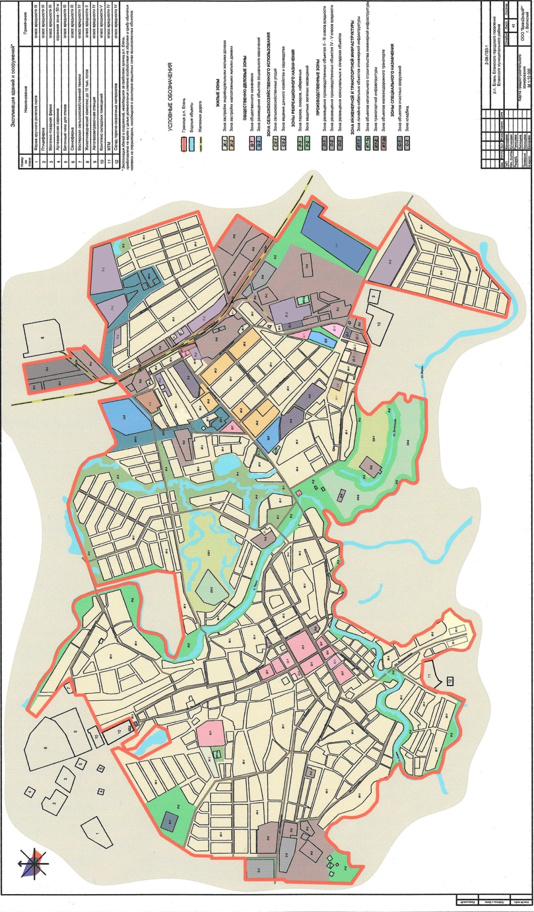
(карта ПЗЗ - 1 в ред. Решения Думы Еланского городского поселения от 27 сентября 2012 года № 216/29, от 27 февраля 2015 года № 41/5, от 26 декабря 2016 года № 144/23, от 27 июня 2017 года № 169/29)
Статья 16. Карты градостроительных ограничений территории
Карта градостроительных ограничений р.п.Елань 2-08 - ПЗЗ – 4
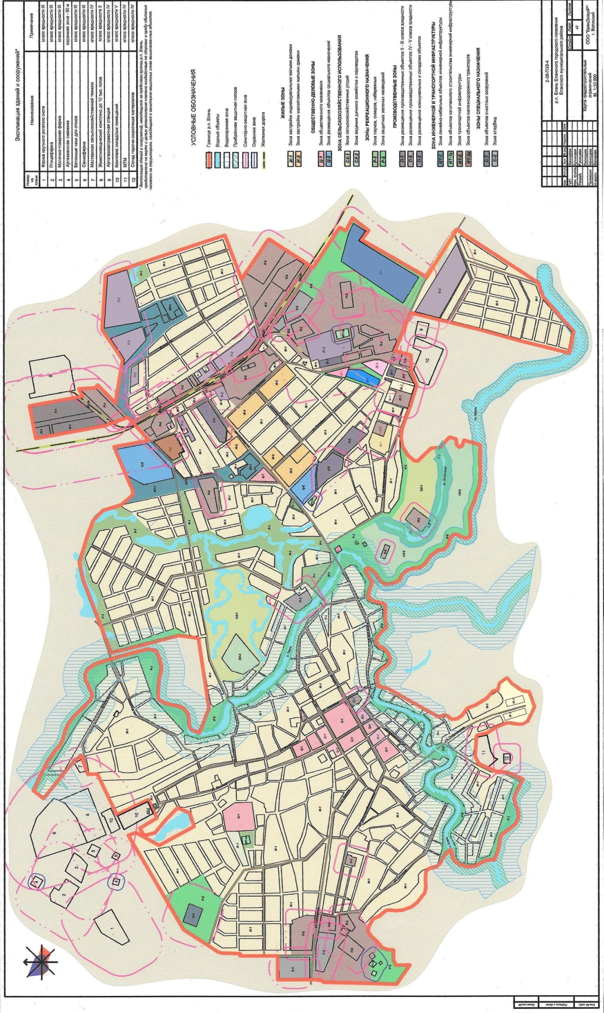
(карта ПЗЗ - 4 в ред. Решения Думы Еланского городского поселения от 27 февраля 2015 года № 41/5, от 26 декабря 2016 года № 144/23, от 27 июня 2017 года № 169/29)

